LATAR BELAKANG

Program Sijil Kelayakan Profesional Pemimpin Pendidikan Kebangsaan (National Professional Qualification for Educational Leaders – NPQEL) merupakan satu inisiatif latihan dalam perkhidmatan bagi bidang kepimpinan dan pengurusan anjuran Kementerian Pendidikan Malaysia (KPM).
Gambar 1: Sebahagian Peserta NPQEL 2015

Program NPQEL adalah kesinambungan daripada program yang dahulunya dikenali sebagai Sijil Kelayakan Profesional Kepengetuaan Kebangsaan (National Professional Qualification for Headship [NPQH]). Program NPQH telah dilancarkan dengan rasminya oleh YB. Dato’ Sri Mohd Najib bin Tun Haji Abdul Razak, Menteri Pelajaran pada 1 Jun 1999 dan bertujuan untuk membentuk satu kelompok pemimpin pelapis yang bakal menerajui institusi pendidikan, khususnya sekolah, ke tahap yang cemerlang dan terunggul dalam semua bidang.

Program Latihan NPQH dimulakan pada tahun 1999 berdasarkan tiga faktor utama. Pertama, pengetahuan dalam bidang pendidikan berkembang sangat pesat di Malaysia dan di seluruh dunia. Oleh itu bakal pentadbir sekolah di Malaysia memerlukan pengetahuan dan kemahiran baru agar tidak ketinggalan serta dapat bergerak seiring dengan perkembangan dunia pendidikan. Faktor kedua pula adalah seiring dengan syor atau cadangan dalam pernyataan Laporan Jawatankuasa Kabinet Mengkaji Pelaksanaan Dasar Pelajaran pada tahun 1979 berhubung dengan latihan kepada pentadbir-pentadbir sekolah.

Pernyataan dalam Laporan Jawatan Kuasa Kabinet ini mengesyorkan penubuhan sebuah institusi pelajaran tempatan yang akan menawarkan latihan bagi pegawai Kementerian Pelajaran dan ini membawa kepada penubuhan Institut Aminuddin Baki (IAB). Faktor ketiga pula merupakan pengaruh idea dan amalan berkaitan latihan profesional untuk pentadbir-pentadbir sekolah yang diperoleh oleh pegawai tinggi KPM semasa mereka berkursus di luar negara. Pengaruh program latihan untuk pentadbir-pentadbir sekolah di Amerika Syarikat dan kerangka latihan di Britain telah dirujuk untuk menghasilkan modul Program Latihan NPQH tersebut.

Program NPQH merupakan program selama satu tahun dan sukatannya berlandaskan sembilan bidang kompetensi dalam Standard Kompetensi Kepengetuaan Sekolah Malaysia (SKKSM) seperti berikut:
- Pengurusan dan Kepimpinan Organisasi
- Pengurusan Kurikulum
- Pengurusan Kokurikulum
- Pengurusan Hal Ehwal Murid
- Pengurusan Kewangan
- Pengurusan Pentadbiran Pejabat
- Pengurusan Persekitaran dan Kemudahan Fizikal
- Pengurusan dan Pembangunan Sumber Manusia, dan
- Pengurusan Perhubungan Luar

Bermula tahun 2008 program NPQH telah ditukar nama kepada NPQEL dan pengisian program ini dimantapkan untuk membolehkan Sijil NPQEL diberikan nilai taraf Penilaian Tahap Kecekapan (PTK). Namun program ini masih berlangsung selama satu tahun dengan 6 bulan pertama di IAB dan 6 bulan kemudiannya di sekolah bagi Program Sandaran. Sehubungan dengan itu, sebanyak 23 kohort/ambilan NPQH/NPQEL telah dilatih sejak tahun 1999 sehingga tahun 2015.

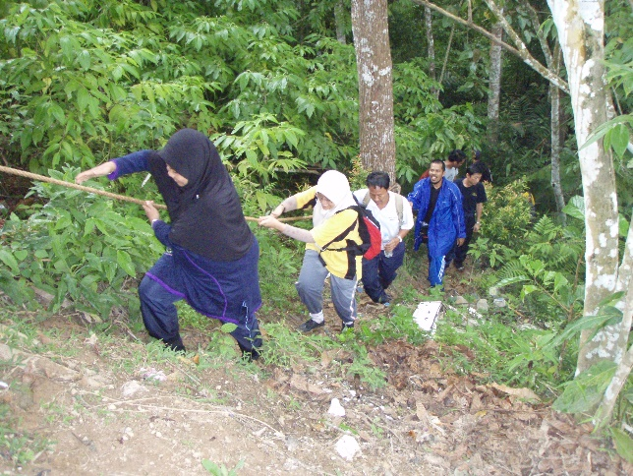
Program NPQEL merupakan latihan menyeluruh (total training) yang merangkumi keseluruhan keperluan asas kompetensi Pengetua/guru besar. NPQEL juga merupakan satu-satunya program berstruktur secara komprehensif bagi menyediakan barisan bakal pengetua/guru besar di negara ini.
Gambar 2: Orientasi Peserta NPQEL

Pada tahun 2011, pihak IAB telah mengemukakan syor bagi mengubah tempoh program NPQEL dan strukturnya. Tempoh baru adalah selama 5 bulan dan mod pengajian diadakan secara bersemuka (face to face) dan e-Pembelajaran. Permohonan IAB kepada JPA untuk mengubah program ini telah diterima dan diluluskan oleh Ketua Pengarah Perkhidmatan Awam pada 17 Mac 2011 (Rujuk Lampiran A).

Jadual 1: Jumlah Peserta NPQH/NPQEL Mengikut Tahun
Kohort | Tahun | Sekolah Menengah | Sekolah Rendah | Jumlah
NPQH Kohort 1 | 1999 | 216 | 43 | 259
NPQH Kohort 2 | 2000 | 0 | 243 | 243
NPQH Kohort 3 | 2000 | 130 | 0 | 130
NPQH Kohort 4 | 2001 | 67 | 58 | 125
NPQH Kohort 5 | 2001 | 36 | 0 | 36
NPQH Kohort 6 | 2002 | 58 | 26 | 84
NPQH Kohort 7 | 2003 | 50 | 0 | 50
NPQH Kohort 8 | 2004 | 67 | 130 | 197
NPQH Kohort 9 | 2005 | 40 | 132 | 172
NPQH Kohort 10 | 2006 | 96 | 76 | 172
NPQH Kohort 11 | 2007 | 78 | 67 | 145
NPQEL Kohort 1 | 2008 | 83 | 58 | 141
NPQEL Kohort 2 | 2009 | 112 | 22 | 134
NPQEL Kohort 3 | 2010 | 51 | 17 | 68
NPQEL Ambilan 1 | 2011 | 48 | 66 | 114
NPQEL Ambilan 1 | 2012 | 52 | 73 | 125
NPQEL Ambilan 2 | 2012 | 67 | 54 | 121
NPQEL Ambilan 1 | 2013 | 280 | 217 | 497
NPQEL Ambilan 2 | 2013 | 263 | 247 | 510
NPQEL Ambilan 1 | 2014 | 144 | 259 | 403
NPQEL Ambilan 2 | 2014 | 238 | 379 | 617
NPQEL Ambilan 1 | 2015 | 160 | 377 | 537
NPQEL Ambilan 2 | 2015 | 335 | 510 | 845
JUMLAH |  | 2671 | 3054 | 5725

STRUKTUR NPQEL

Program NPQEL kaedah baharu bermula dengan Ambilan 1 yang memulakan pengajian pada bulan Julai 2011. Kaedah baharu merangkumi pengajian secara bersemuka dan e-Pembelajaran selama 5 bulan. Tempoh bersemuka keseluruhan adalah selama 6 minggu manakala 14 minggu lagi dikendalikan secara e-Pembelajaran. Dalam tempoh 14 minggu secara e-Pembelajaran itu juga terdapat dua lagi aktiviti penting iaitu Program Penandaarasan selama 2 minggu dan Program Sandaran selama 8 minggu. Dua aktiviti ini merupakan elemen konsultasi dalam Program NPQEL. Model bagi Program NPQEL kaedah baharu ini yang mengadunkan pembelajaran secara bersemuka, e-Pembelajaran dan konsultasi adalah seperti Rajah 1 berikut:
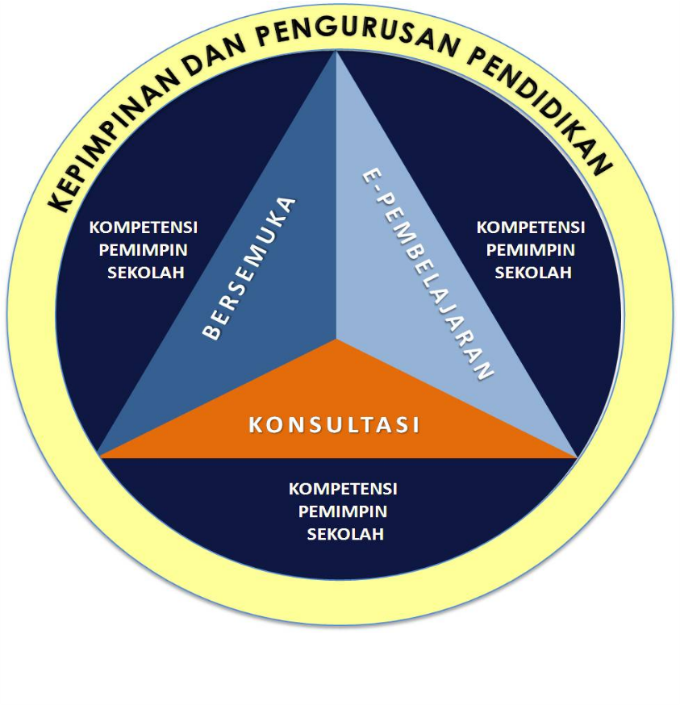
Rajah 1: Model Program NPQEL
FASA 1 |  | FASA 2 |  | FASA 3
Bersemuka  3 minggu  di IAB | e-Pembelajaran  (2 minggu di sekolah sendiri)  +  Penandaarasan  (2 minggu di sekolah terpilih)  +  e-Pembelajaran  (2 minggu di sekolah sendiri) | Bersemuka  Peperiksaan Fasa 1  2 minggu  di IAB | e-Pembelajaran  +  Sandaran  8 minggu  di sekolah sendiri | Bersemuka  Peperiksaan Akhir  Serahan Portfolio  Ujian Kecergasan  KomponenKhas  1 minggu  di IAB

Struktur program NPQEL mulai tahun 2011 adalah seperti dalam Rajah 2 berikut:

Rajah 2: Struktur NPQEL

Fasa e-Pembelajaran merangkumi pembelajaran dan aktiviti atas talian. Selain nota tambahan dan bahan-bahan bacaan seperti surat pekeliling, artikel ilmiah dan video, terdapat juga pelbagai aktiviti latihan dan penilaian seperti kuiz, uji minda, forum dan tugasan.

Peserta yang mengikuti program NPQEL kaedah baru ini tidak perlu melepaskan jawatan yang mereka sandang apabila mengikuti program ini. Peserta dikehendaki mengikuti pengajian secara bersemuka di IAB dan kemudiannya kembali menjalankan tugas hakiki mereka di sekolah/organisasi. Oleh yang demikian, program NPQEL kini menggunakan pendekatan kursus dalam perkhidmatan seperti kursus CPD (Continuous Professional Development) yang lain.

Satu lagi perubahan yang dilakukan kepada program NPQEL adalah dari segi pertautan program ini dengan lanjutan pengajian oleh peserta seterusnya ke IPTA bagi ijazah pertama dan sarjana. Mulai pengambilan Julai 2011, tidak ada lagi pertautan dengan lanjutan pengajian dan ini membolehkan penyertaan dalam program NPQEL tanpa sebarang syarat had umur.

Berdasarkan laporan awal Pelan Pembangunan Pendidikan Malaysia (PPPM) 2013-2025, program NPQEL diberikan penarafan seperti berikut;

Setiap Pengetua/guru besar juga dikehendaki mendapatkan sijil Kelayakan Profesional Pemimpin Pendidikan Kebangsaan (NPQEL) daripada Institut Aminuddin Baki (IAB) sebelum boleh dilantik sebagai Pengetua/ Guru Besar. Penetapan syarat ini dijangka menyebabkan purata umur Pengetua menurun, dan membolehkan mereka berkhidmat bagi tempoh yang lebih lama di setiap sekolah dan dalam sistem pendidikan secara keseluruhannya (PPPM, 2012: E-27).

Program NPQEL bermula dengan penawaran program ini sehinggalah kepada majlis komensmen. Carta alir pelaksanaan program NPQEL adalah seperti dalam Lampiran A.

RASIONAL & OBJEKTIF PROGRAM

Rasional
Tujuan utama program NPQEL adalah untuk menyediakan barisan pelapis pemimpin pendidikan yang mampu menerajui sekolah ke arah kecemerlangan. Program ini direka bentuk dengan mengambil kira kompetensi yang diperlukan oleh pengurus dan pemimpin sekolah dalam menerajui sekolah.

Program ini juga memberi pengalaman terancang kepada peserta untuk memperoleh dan meningkatkan pengetahuan, kemahiran dan amalan terbaik dalam bidang pengurusan dan kepimpinan sekolah. Peserta juga berpeluang membina jaringan profesional ke arah penambahbaikan sekolah.

Objektif
Pada akhir program ini, peserta dapat:
- Mengamalkan ilmu pengurusan dan kepimpinan berkesan di sekolah berpandukan latihan dan pengalaman yang diperolehi.

- Memperoleh pengalaman sebenar dalam mengenal pasti keperluan, merancang, melaksana dan menilai program intervensi yang dilaksanakan di sekolah

- Menjalankan refleksi kendiri bagi tujuan mengenal pasti kekuatan dan kelemahan diri dan merancang pembangunan profesional kendiri secara berterusan.

